2023’ün ilk 2 ayında kurulan şirket sayısı, geçen yılın aynı dönemine göre %11,6 arttı.
- 2023’ün ilk 2 ayında, 2022’in ilk 2 ayına göre kurulan şirket sayısı %11,6 kurulan kooperatif sayısı %63 artmış olup, kurulan gerçek kişi ticari işletme sayısı %3,2 azalmıştır.
- 2023’ün ilk 2 ayında, 2022’in ilk 2 ayına göre kapanan şirket sayısı %52,5 kapanan kooperatif sayısı %33,7 artmış olup, kapanan gerçek kişi ticari işletme sayısında %3,7 azalış olmuştur.
Kurulan şirket sayısında geçen yılın aynı ayına göre %3,8 azalış oldu.
- Şubat 2023’te, Şubat 2022’ye göre kurulan şirket sayısı %3,8 kurulan gerçek kişi ticari işletme sayısı %15,7 azalmış olup, kurulan kooperatif sayısı %51,1 artmıştır.
- Şubat 2023’te, kapanan şirket sayısı 2022 yılının aynı ayına göre %52,4 kapanan kooperatif sayısı %42,4 artmış olup, kapanan gerçek kişi ticari işletme sayısında %20,4 azalış olmuştur.
Şubat 2023’te kurulan kooperatiflerin sayısında bir önceki aya göre %5,4 azalış oldu.
- Bir önceki aya göre kurulan şirket sayısı %33,5 kurulan gerçek kişi ticari işletme sayısı %27,6 kurulan kooperatif sayısı %5,4 azalmıştır.
- Bir önceki aya göre kapanan şirket sayısında %24,8 kapanan gerçek kişi ticari işletme sayısında %37,1 kapanan kooperatif sayısında %41,3 azalış gerçekleşmiştir.
2023 Şubat Ayı Genel Görünümü
İLAN  TÜRÜ | ŞİRKET  TÜRÜ | ŞUBAT 2023 | OCAK  2023 | Bir Önceki Aya Göre Değişim (%) | ŞUBAT 2022 | Bir Önceki Yılın Aynı Ayına Göre Değişim (%) | OCAK- ŞUBAT  (2 Aylık)
 |  |  |  |  |  |  | 2022 | 2023 | Değişim (%)
Kurulan* | Şirket | 9.473 | 14.240 | -33,5 | 9.848 | -3,8 | 21.248 | 23.713 | 11,6
Kurulan* | Kooperatif | 210 | 222 | -5,4 | 139 | 51,1 | 265 | 432 | 63,0
Kurulan* | Ger.Kişi Tic.İşl. | 1.769 | 2.443 | -27,6 | 2.099 | -15,7 | 4.352 | 4.212 | -3,2
Tasfiye | Şirket | 1.567 | 2.726 | -42,5 | 1.534 | 2,2 | 3.852 | 4.293 | 11,5
Tasfiye | Kooperatif | 44 | 51 | -13,7 | 54 | -18,5 | 157 | 95 | -39,5
Kapanan** | Şirket | 1.178 | 1.566 | -24,8 | 773 | 52,4 | 1.799 | 2.744 | 52,5
Kapanan** | Kooperatif | 47 | 80 | -41,3 | 33 | 42,4 | 95 | 127 | 33,7
Kapanan** | Ger.Kişi Tic.İşl. | 1.711 | 2.719 | -37,1 | 2.150 | -20,4 | 4.600 | 4.430 | -3,7
* Kurulan gerçek kişi ticari işletmesi sayısı adi ortaklıkları da içermektedir.
* Kapanan gerçek kişi ticari işletmesi sayısı, yapılan tebligatlarla ticari faaliyeti bulunmadığı tespit edilen gerçek kişi ticari işletmesinin kayıtlarının ilgili Ticaret Sicil Müdürlükleri tarafından Ticaret Sicil Yönetmeliğinin 51. maddesine istinaden re’sen silinen işletmelerini kapsamamaktadır. Şubat 2023’de 1.093 gerçek kişi ticari işletmesi re’sen kapatılmıştır. .Ocak-Şubat döneminde 1.406 gerçek kişi ticari işletmesi re’sen kapatılmıştır.
* * Tasfiye süresi, 4/11/2021 tarihli ve 7341 sayılı Kanun ile altı aydan üç aya düşmüştür. Kapanan ve tasfiye edilen şirket sayılarındaki artışlar bu kanun değişikliğinden kaynaklanmaktadır.

Şubat 2023’te Bartın’da şirket kuruluşu gerçekleşmemiştir.
- Şubat 2023’te kurulan toplam 9.683 şirket ve kooperatifin %85,5’i limited şirket, %12,4’ü anonim şirket, %2,2’si ise kooperatiftir. Şirket ve kooperatiflerin %41,6’sı İstanbul, %10’u Ankara, %6,9’u İzmir’de kurulmuştur.
- Bu ay Bartın’da şirket kuruluşu gerçekleşmemiştir.

Şubat 2023’te kurulan şirketlerin sermayelerinin toplamı, bir önceki aya göre %32 oranında azaldı.

- 2023 yılında toplam 24.145 şirket ve kooperatif kurulmuştur. Bu dönemde kurulan toplam 20.828 limited şirket, toplam sermayenin %77,4’ünü, 2.881 anonim şirket ise %22,6’sını oluşturmaktadır. Şubat ayında kurulan şirketlerin sermayelerinin toplamı, Ocak ayına göre %32 oranında azalmıştır.
2023 Şubat Ayı Şirket Türlerine Göre Şirket Kuruluşları
 |  | Şirket Türleri |  |  |  |  | Genel Toplam
 |  | Anonim | Kollektif | Komandit | Limited | Kooperatif | Genel Toplam
OCAK  2023 | Sayı | 1.684 | 4 |  | 12.552 | 222 | 14.462
OCAK  2023 | Sermaye (TL) | 3.613.654.832 | 790.000 |  | 13.695.400.800 |  | 17.309.845.632
ŞUBAT 2023 | Sayı | 1.197 |  |  | 8.276 | 210 | 9.683
ŞUBAT 2023 | Sermaye (TL) | 2.961.382.486 |  |  | 8.810.124.000 |  | 11.771.506.486
 | Sayı | 2.881 | 4 |  | 20.828 | 432 | 24.145
2023 TOPLAM | Sermaye (TL) | 6.575.037.318 | 790.000 |  | 22.505.524.800 |  | 29.081.352.118

Şubat 2023’te şirket ve kooperatiflerin 3.243’ü ticaret, 1.339’u imalat ve 1.330’u inşaat sektöründe kurulmuştur. 612 gerçek kişi ticari işletmesi ise ticaret sektöründe kuruldu.
- Şubat 2023’te şirket ve kooperatiflerin 3.243’ü ticaret, 1.339’u imalat ve 1.330’u inşaat sektöründe kurulmuştur. Şubat 2023’te kurulan gerçek kişi ticari işletmelerinin; 612’si toptan ve perakende ticaret motorlu taşıtların ve motosikletlerin onarımı, 554’ü inşaat, 191’i imalat sektöründedir.
- Bu ay kapanan şirket ve kooperatiflerin; 368’i toptan ve perakende ticaret, motorlu taşıtların ve motosikletlerin onarımı, 175’i imalat, 147’ü inşaat sektöründedir.
- Bu ay kapanan gerçek kişi ticari işletmelerinin 715’i toptan ve perakende ticaret, motorlu taşıtların ve motosikletlerin onarımı, 296’sı inşaat, 208’i imalat sektöründedir.

Şubat 2023’te kurulan 210 Kooperatifin 138’i Konut Yapı Kooperatifidir.
- Şubat 2023’te kurulan 210 Kooperatifin 138’i Konut Yapı Kooperatifi 28’i İşletme Kooperatifi, 22’si Tarımsal Kalkınma Kooperatifi olarak kurulmuştur.

Şubat 2023’te 1.200 adet yabancı ortak sermayeli şirket kuruldu.
- Şubat 2023’te kurulan 1.200 yabancı ortak sermayeli şirketin 634’ü Türkiye, 109’u Rusya Federasyonu, 93’ü İran ortaklı olarak kurulmuştur.
- Kurulan 1.200 yabancı ortak sermayeli şirketin 128’i anonim, 1.072’si limited şirkettir. 2023 yılında kurulan şirketlerin 360’ı Belirli bir mala tahsis edilmemiş mağazalardaki toptan ticaret, 130’u İkamet amaçlı olan veya ikamet amaçlı olmayan binaların inşaatı ve 121’i Gayrimenkul acenteleri faaliyetleri sektöründe kurulmuştur.
- Kurulan yabancı ortak sermayeli şirketlerin toplam sermayelerinin %79,5’ini yabancı sermayeli ortak payını oluşturmaktadır.

 |  | Anonim | Limited | Genel Toplam
OCAK 2023 | Sayı | 122 | 1.298 | 1.420
OCAK 2023 | Ortak Olunan Şirketlerin Toplam Sermayesi (TL) | 160.407.010 | 1.408.386.900 | 1.568.793.910
OCAK 2023 | Ortak Olunan Şirketlerdeki Yabancı Ortak Sermaye Toplamı (TL) | 134.674.950 | 1.182.229.550 | 1.316.904.500
OCAK 2023 | Yabancı Ortak Sermaye Oranı (%) | 84,0 | 84,0 | 83,9
 | Sayı | 128 | 1.072 | 1.200
ŞUBAT  2023 | Ortak Olunan Şirketlerin Toplam Sermayesi (TL) | 186.740.624 | 883.739.000 | 1.070.479.624
 | Ortak Olunan Şirketlerdeki Yabancı Ortak Sermaye Toplamı (TL) | 144.231.875 | 637.842.775 | 782.074.650
 | Yabancı Ortak Sermaye Oranı (%) | 77,2 | 72,2 | 73,1
 | Sayı | 250 | 2.370 | 2.620
TOPLAM | Ortak Olunan Şirketlerin Toplam Sermayesi (TL) | 347.147.634 | 2.292.125.900 | 2.639.273.534
 | Ortak Olunan Şirketlerdeki Yabancı Ortak Sermaye Toplamı (TL) | 278.906.825 | 1.820.072.325 | 2.098.979.150
 | Yabancı Ortak Sermaye Oranı (%) | 80,3 | 79,4 | 79,5

Not: Yıllık olarak kurulan yabancı ortak sermayeli şirketlerin, sermaye uyruklarının illere ve faaliyet alanlarına göre dağılımlarının görüleceği tablolar hazırlanmıştır. İlgili tablolara http://www.tobb.org.tr/resmi-istatistik bağlantısından ulaşabilirsiniz.

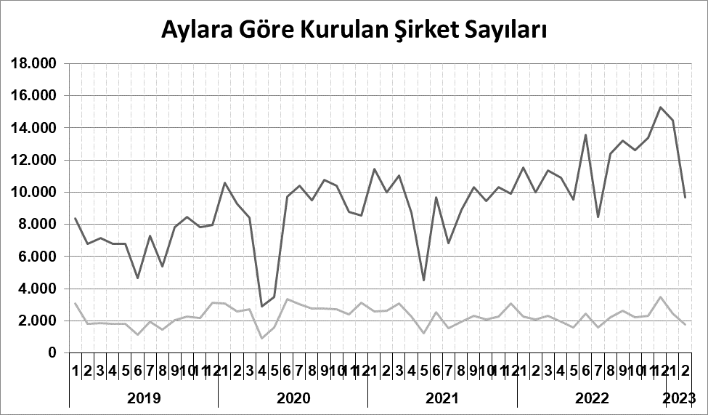
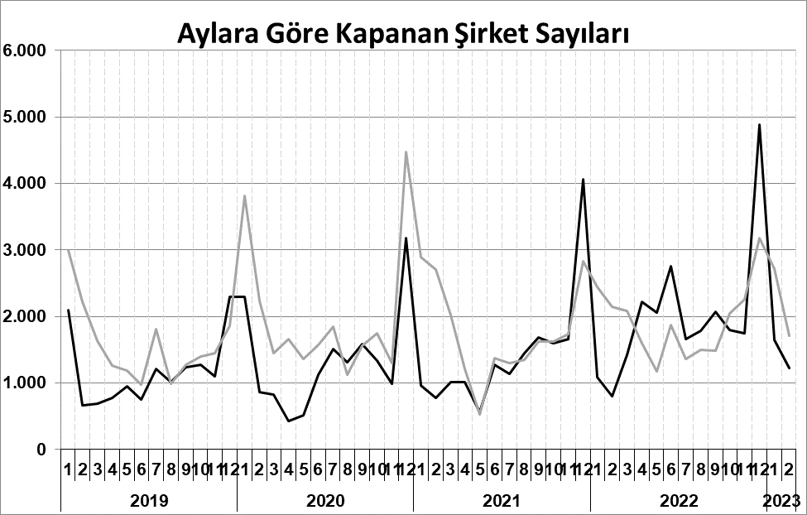
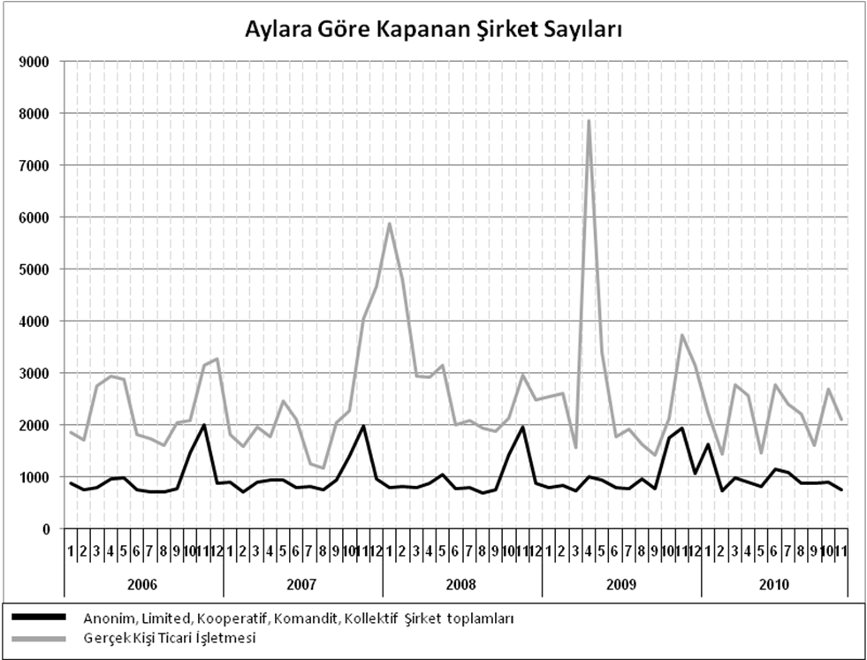
Anonim, Limited, Kooperatif, Komandit, Kollektif Şirket toplamları
Gerçek Kişi Ticari İşletmesi
Bir sonraki haber bülteninin yayımlanma tarihi 24 Nisan 2023’tür.
Ayrıntılı tablo ve grafiklere www.tobb.org.tr/resmi-istatistik adresinden erişebilirsiniz.

